Doświadczenie i obserwacja
imię i nazwisko
klasa
data

- Wykonaj doświadczenie według poniższej instrukcji. W wyznaczonych miejscach wpisz odpowiednie sformułowania.

Problem badawczy | W jakiej temperaturze – 10°C czy 35°C – drożdże rosną szybciej?
Hipoteza | Drożdże szybciej rosną w temperaturze .
Przebieg doświadczenia | - Wsyp jedną kostkę drożdży i 3 łyżeczki cukru do każdej butelki.  - Wlej do pierwszej butelki ciepłą wodę (temperatura około 35°C), a do drugiej zimną (temperatura około 10°C). Pamiętaj, by w każdej butelce było tyle samo wody!  - Potrząśnij obiema butelkami tak, aby cukier rozpuścił się w wodzie. _{10°C}  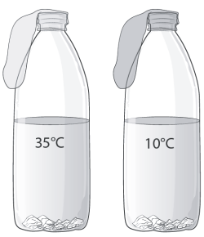  - Nałóż nienadmuchany czerwony balon na szyjkę butelki, w której znajduje się zimna woda. Na butelkę, w której jest ciepła woda, nałóż balon zielony. Pozostaw obie butelki na 15 minut.
 | Czy doświadczenie przeprowadzono zgodnie z zasadami metody naukowej? Odpowiedź uzasadnij.
Wynik
Wniosek | Drożdże szybciej rosną w temperaturze .
Wyjaśnienie | Drożdże do wzrostu i rozwoju potrzebują odpowiedniej temperatury i pokarmu. Pokarmem może być dla nich cukier. Podczas jego rozkładu powstaje dwutlenek węgla. Dwutlenek węgla to gaz, który dostaje się do balona. Powoduje, że balon zostaje nadmuchany. Duża ilość wydzielanego dwutlenku węgla świadczy o intensywnym wzroście drożdży.

- Za pomocą lupy dokonaj obserwacji liści. Podaj nazwę drzewa, z którego pochodzą liście. Opisz ich wygląd (np. kształt, wielkość).

Nazwa drzewa | Opis liścia

- Uzupełnij tabelę.

Cecha dobrego badacza | Opis

- Poniżej wymieniono opisy doświadczeń i obserwacji. Spośród podanych wybierz ten, który dotyczy doświadczenia.

- Zosia przypatruje się bocianom w gnieździe.
- Jaś sprawdza, jaki wpływ mają detergenty na wzrost rośliny.
- Magda przygląda się korze różnych gatunków drzew.
- Wojtek podpatruje, jak zachowują się żubry w lesie.

- Ula chciała sprawdzić, czy rośliny do wzrostu i rozwoju potrzebują wody. Przygotowała dwa zestawy doświadczalne – próbę badawczą i próbę kontrolną. Zaznacz ilustrację, która stanowiła próbę kontrolną w tym doświadczeniu.
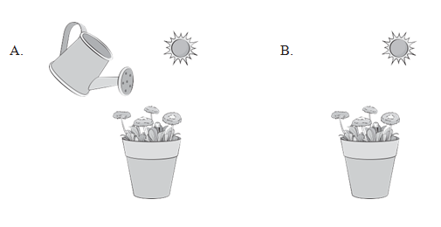

- Jacek interesuje się roślinami owadożernymi. Chce się dowiedzieć, dlaczego zjadają owady. Napisz, z jakich źródeł wiedzy biologicznej mógłby skorzystać.

